柏市清掃工場での放射線量測定結果について

柏市清掃工場（北部クリーンセンター）で，大気中の放射線量を測定しましたのでお知らせします。

測定高さ 地上0.05メートル，0.5メートル，1メートル
測定機器 シンチレーション式サーベイメータ
クリアパルス株式会社製 A2700

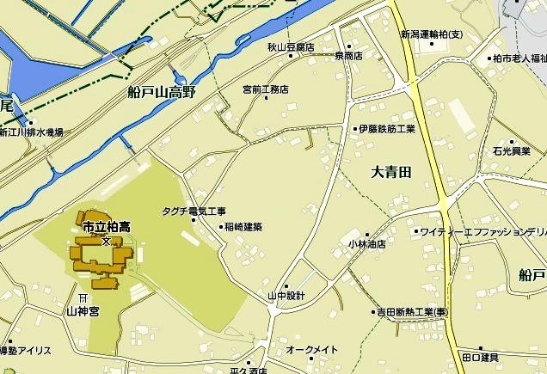
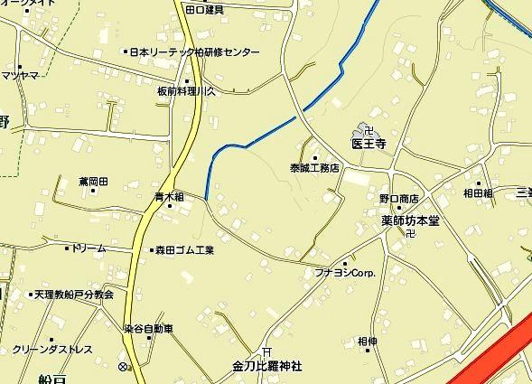
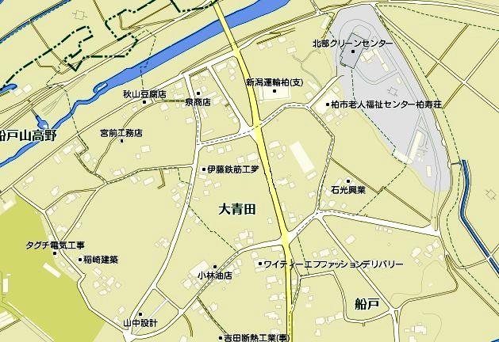
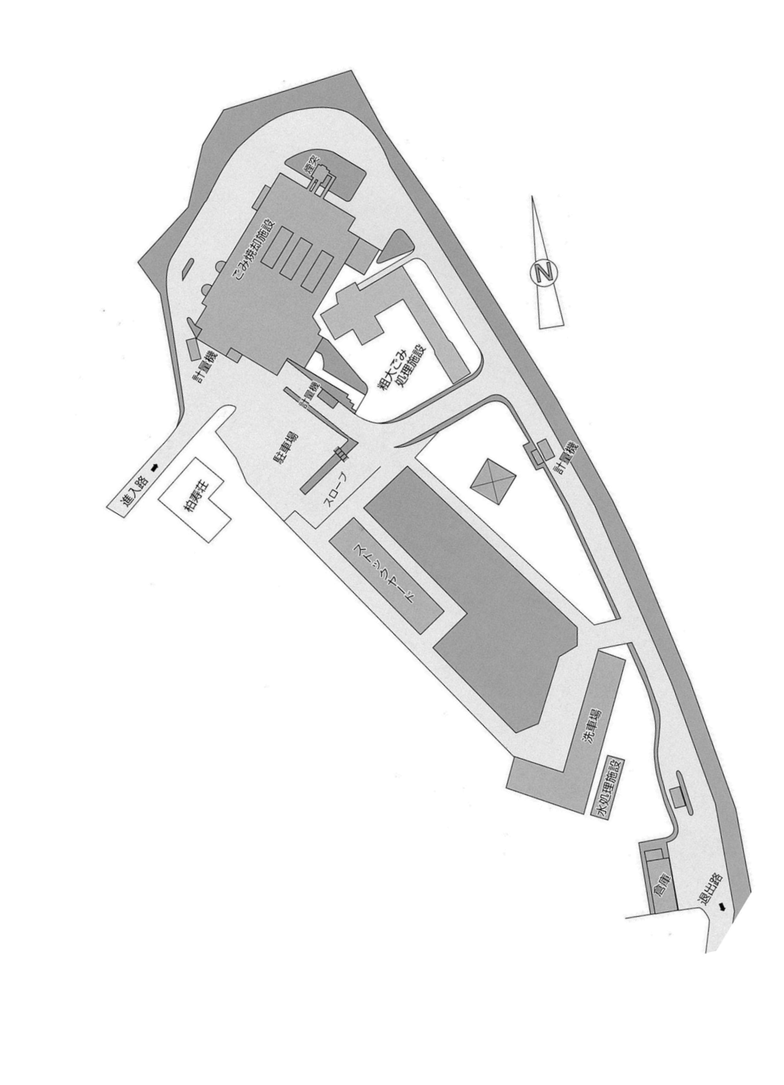
１
２
３
4
５
６6
山高野ふるさと会館前
船戸会館前
柏市清掃工場
(北部クリーンセンター)
７
船戸山高野公園
８
測定箇所

測定結果（μSv(ﾏｲｸﾛｼｰﾍﾞﾙﾄ)/時）
測定日 | 測定高 | ① | ② | ③ | ④ | ⑤ | ⑥ | ⑦ | ⑧
1月8日  （水） | 0.05ｍ | 0.11 | 0.15 | 0.17 | 0.19 | 0.17 | 0.14 | 0.21 | 0.05
1月8日  （水） | 0.5ｍ | 0.13 | 0.23 | 0.21 | 0.21 | 0.16 | 0.16 | 0.25 | 0.05
1月8日  （水） | 1.0ｍ | 0.13 | 0.20 | 0.19 | 0.20 | 0.14 | 0.17 | 0.21 | 0.07
1月10日  （金） | 0.05ｍ | 0.10 | 0.15 | 0.16 | 0.17 | 0.17 | 0.10 | 0.19 | 0.04
1月10日  （金） | 0.5ｍ | 0.13 | 0.20 | 0.21 | 0.24 | 0.15 | 0.16 | 0.23 | 0.05
1月10日  （金） | 1.0ｍ | 0.11 | 0.19 | 0.18 | 0.21 | 0.13 | 0.15 | 0.18 | 0.05
1月15日  （水） | 0.05ｍ | 0.09 | 0.14 | 0.15 | 0.16 | 0.17 | 0.10 | 0.19 | 0.04
1月15日  （水） | 0.5ｍ | 0.13 | 0.18 | 0.19 | 0.23 | 0.18 | 0.16 | 0.23 | 0.06
1月15日  （水） | 1.0ｍ | 0.11 | 0.19 | 0.18 | 0.18 | 0.13 | 0.14 | 0.21 | 0.07
1月17日  （金） | 0.05ｍ | 0.13 | 0.17 | 0.20 | 0.17 | 0.19 | 0.20 | 0.23 | 0.05
1月17日  （金） | 0.5ｍ | 0.14 | 0.18 | 0.18 | 0.21 | 0.16 | 0.17 | 0.18 | 0.06
1月17日  （金） | 1.0ｍ | 0.14 | 0.16 | 0.20 | 0.19 | 0.11 | 0.19 | 0.24 | 0.05
1月22日  （水） | 0.05ｍ | 0.10 | 0.16 | 0.16 | 0.18 | 0.16 | 0.15 | 0.13 | 0.04
1月22日  （水） | 0.5ｍ | 0.12 | 0.17 | 0.20 | 0.21 | 0.15 | 0.14 | 0.22 | 0.05
1月22日  （水） | 1.0ｍ | 0.11 | 0.17 | 0.18 | 0.19 | 0.16 | 0.14 | 0.21 | 0.06
1月24日  （金） | 0.05ｍ | 0.11 | 0.15 | 0.16 | 0.18 | 0.15 | 0.17 | 0.20 | 0.03
1月24日  （金） | 0.5ｍ | 0.12 | 0.19 | 0.20 | 0.23 | 0.17 | 0.20 | 0.21 | 0.06
1月24日  （金） | 1.0ｍ | 0.09 | 0.18 | 0.18 | 0.22 | 0.12 | 0.16 | 0.22 | 0.05
1月29日  （水） | 0.05ｍ | 0.10 | 0.15 | 0.19 | 0.19 | 0.18 | 0.13 | 0.20 | 0.05
1月29日  （水） | 0.5ｍ | 0.13 | 0.20 | 0.22 | 0.22 | 0.15 | 0.18 | 0.23 | 0.06
1月29日  （水） | 1.0ｍ | 0.12 | 0.19 | 0.20 | 0.17 | 0.14 | 0.14 | 0.19 | 0.06
1月31日  （金） | 0.05ｍ | 0.12 | 0.16 | 0.17 | 0.19 | 0.20 | 0.13 | 0.18 | 0.04
1月31日  （金） | 0.5ｍ | 0.12 | 0.21 | 0.21 | 0.24 | 0.16 | 0.19 | 0.23 | 0.06
1月31日  （金） | 1.0ｍ | 0.11 | 0.17 | 0.20 | 0.20 | 0.14 | 0.16 | 0.22 | 0.06

